ПРОТОКОЛ № 17
Заседания членов Правления
Союза деятелей культуры и искусства
ОГРН 1202600008005
Форма проведения Общего собрания членов - совместное присутствие.
Дата проведения Общего собрания членов: «8» июля 2025 года.
Время проведения Общего собрания членов: 10 час. 00 мин. - 11 час. 00 мин.
Место проведения Общего собрания членов: Российская Федерация, 357501, Ставропольский край, г. Пятигорск, ул. Теплосерная, д. 27, кв. 21.
Присутствовали члены Союза деятелей культуры и искусства (далее по тексту - Союз):
1. Иванникова Алла Викторовна;
2. Коновалова Наталия Евгеньевна;
3. Рыжкин Евгений Вадимович;
4. Чернецова Алла Ивановна.
Всего в Правлении Союза 4 (четыре) члена.
На Заседании членов Правления Союза из 4 (четырех) членов присутствовало 4 (четыре) члена Союза. Кворум имеется.

ПОВЕСТКА ДНЯ:
1. Об избрании Председателя и Секретаря Общего собрания членов Союза.
2. Об избрании лица, ответственного за подсчет голосов.
3. Об избрании Председателя Союза.

1. Слушали: Об избрании Председателя и Секретаря Общего собрания членов Союза.
Постановили: Председатель Общего собрания членов Союза - Иванникова Алла Викторовна, Секретарь - Коновалова Наталия Евгеньевна.
Голосовали: «За» - 4; «Против» - 0; «Воздержались» - 0.

2. Слушали: Об избрании лица, ответственного за подсчет голосов.
Постановили: Ответственная за подсчет голосов - Иванникова Алла Викторовна.
Голосовали: «За» - 4; «Против» - 0; «Воздержались» - 0.

3. Слушали: Об избрании Председателя Союза.
Постановили: Избрать Председателем Союза Иванникову Аллу Викторовну;

Голосовали: «За» - 4; «Против» - 0; «Воздержались» - 0.
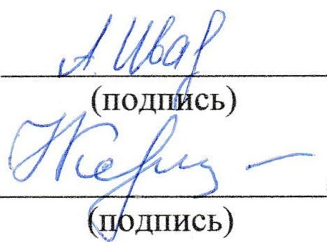

Председатель Общего собрания членов / Иванникова Алла Викторовна /

Секретарь Общего собрания членов / Коновалова Наталия Евгеньевна /

